Міністерство освіти і науки України

Національний технічний університет України «Київський політехнічний інститут імені Ігоря Сікорського"

Факультет інформатики та обчислювальної техніки Кафедра інформатики та програмної інженерії

Звіт

з лабораторної роботи № 1 з дисципліни

«Основи програмування 2»

# «Рядки»

Варіант №8

Виконав студент ІП-14 Громов Владислав Сергійович

(шифр, прізвище, ім'я, по батькові)

Перевірив

(прізвище, ім'я, по батькові)

Київ 2021

**Лабораторна робота №1**

**Тема:** Файли даних

**Мета**: вивчити особливості створення і обробки текстових файлів даних

**Хід роботи**

**Задача.**

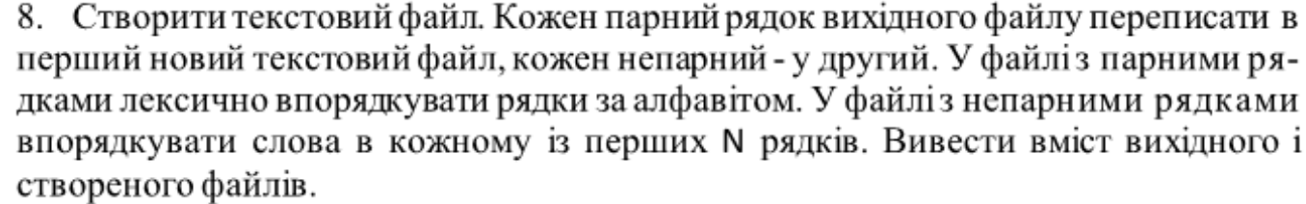

*Розв’язання*

**Математична модель**

|  |  |  |
| --- | --- | --- |
| **Змінна** | **Тип змінної** | **Призначення** |
| input | Строка | Введене значення |
| path | Строка | Введене значення |
| str | Строка | Вхідне значення |
| text | Строка | Введене значення |
| text1 | Строка | Введене значення |
| text2 | Строка | Введене значення |
| txtArr | Масив строк | Введене значення |

**Випробування коду на С#:**

*Код:*

**using** System;  
**using** System.IO;  
  
**namespace** ConsoleApp10  
{  
 **public class** Program  
 {  
 **static void** *Main*(**string**[] args)  
 {  
 **string** path = @"";  
 **string** input = "";  
 **string** str = "";  
 **while** (str != "endl")  
 {  
 str = Console.*ReadLine*();  
 **if** (str != "endl")  
 input += str + "\n";  
 }  
 *FileWrite*(*$*"{path}untitled.txt", input.Trim('\n'));  
 **string** text = *FileRead*(*$*"{path}untitled.txt");  
  
 **string**[] txtArr = text.Split("\n");  
 **string** text1 = "";  
 **string** text2 = "";  
 **for** (**int** i = 0; i < txtArr.Length; i++)  
 {  
 **if** (i % 2 == 0)  
 text1 += txtArr[i] + "\n";  
 **else** text2 += txtArr[i] + "\n";  
 }  
  
  
 *FileWrite*(*$*"{path}note1.txt", text1);  
 *FileWrite*(*$*"{path}note2.txt", text2);  
  
 *FileOut*(*$*"{path}untitled.txt");  
 *FileOut*(*$*"{path}note1.txt");  
 *FileOut*(*$*"{path}note2.txt");  
  
 *FileAlphSort*(*$*"{path}note1.txt");  
 *FileOut*(*$*"{path}note1.txt");  
 *FileWordSort*(*$*"{path}note2.txt");  
 *FileOut*(*$*"{path}note2.txt");  
  
  
 }  
  
 **static void** *FileAlphSort*(**string** path)  
 {  
 **string** text = *FileRead*(path);  
 **string**[] textArr = text.Split("\n");  
 **for** (**int** i = 0; i < textArr.Length; i++)  
 {  
 **char**[] arrChars = textArr[i].ToCharArray();  
 Array.*Sort*(arrChars);  
 textArr[i] = **string**.*Join*("", arrChars);  
 }  
 text = **string**.*Join*("\n", textArr);  
 *FileWrite*(path, text);  
 }  
   
 **static void** *FileWordSort*(**string** path)  
 {  
   
 **string** text = *FileRead*(path);  
   
  
 **string**[] textArr = text.Split("\n");  
 **int** n;  
 Console.*WriteLine*();  
 Console.*Write*("Введите кол-во строк для сортировки: ");  
 **do** {  
 n = Convert.*ToInt32*(Console.*ReadLine*());  
 } **while** (n > textArr.Length);  
 **for** (**int** i = 0; i < n; i++)  
 {  
 **string**[] ss = textArr[i].Split(" ");  
 Array.*Sort*(ss);  
 textArr[i] = String.*Join*(" ", ss);  
 }  
 text = **string**.*Join*("\n", textArr);  
 *FileWrite*(path, text);  
 }  
 **static string** *FileRead*(**string** path)  
 {  
 **string** text;  
 **using** (FileStream fs = File.*OpenRead*(path))  
 {  
 **byte**[] arr = **new byte**[fs.Length];  
 fs.Read(arr, 0, arr.Length);  
 text = System.Text.Encoding.UTF8.GetString(arr);  
 }  
  
 **return** text;  
 }  
  
 **static void** *FileWrite*(**string** path, **string** text)  
 {  
 FileInfo info = **new** FileInfo(path);  
 **if** (info.Exists)  
 info.Delete();  
 **using** (FileStream fs1 = **new** FileStream(path, FileMode.*OpenOrCreate*))  
 {  
 **byte**[] arr = System.Text.Encoding.Default.GetBytes(text.Remove(text.Length-1));  
 fs1.Write(arr, 0, arr.Length);  
 }  
 }  
 **static void** *FileOut*(**string** path)  
 {  
 **string** txt = *FileRead*(path);  
 Console.*WriteLine*(*$*"Текст файла {path}:");  
 Console.*WriteLine*(txt);  
 Console.*WriteLine*();  
   
 }  
 }  
}

*Результат:*

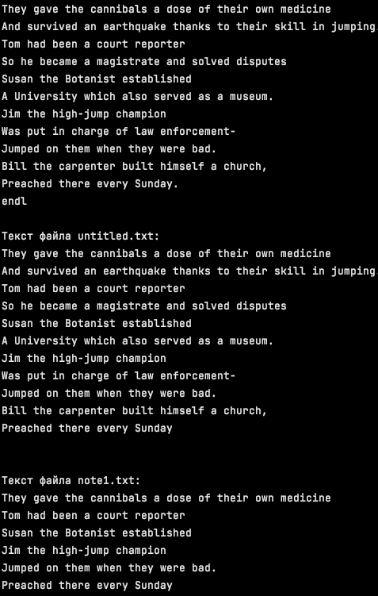 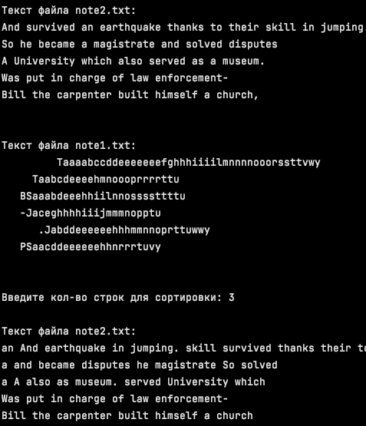

**Випробування коду на Python:**

*Код:*

def main():  
 path = ""  
 inp = ""  
 str = ""  
 while str != "endl":  
 str = input()  
 if str != "endl":  
 inp += str + "\n"  
  
 FileWrite("{0}untitledPy.txt".format(path), inp.strip("\n"))  
 text = FileRead("{0}untitledPy.txt".format(path))  
 txtArr = text.split("\n")  
 text1 = ""  
 text2 = ""  
 for i in range(len(txtArr)):  
 if i % 2 == 0:  
 text1 += txtArr[i] + "\n"  
 else:  
 text2 += txtArr[i] + "\n"  
  
 FileWrite("{0}note1Py.txt".format(path), text1)  
 FileWrite("{0}note2Py.txt".format(path), text2)  
  
 FileOut("{0}untitledPy.txt".format(path))  
 FileOut("{0}note1Py.txt".format(path))  
 FileOut("{0}note2Py.txt".format(path))  
  
  
 FileAlphSort("{0}note1Py.txt".format(path))  
 FileOut("{0}note1Py.txt".format(path))  
 FileWordSort("{0}note2Py.txt".format(path))  
 FileOut("{0}note2Py.txt".format(path))  
  
def FileRead(path):  
 with open(path, "r") as file:  
 text = file.read()  
 return text  
  
def FileWrite(path, text):  
 with open(path,"w") as file:  
 file.write(text)  
  
def FileOut(path):  
 txt = FileRead(path)  
  
 print("\nТекст файла {0}:".format(path))  
 print(txt)  
  
def FileAlphSort(path):  
 text = FileRead(path)  
 textArr = text.split("\n")  
 for i in range(len(textArr)):  
 mass = []  
 mass.extend(textArr[i])  
 mass.sort()  
 textArr[i] = "".join(mass)  
 txt = ""  
 for i in range(len(textArr)):  
 txt += textArr[i] + "\n"  
 FileWrite(path, txt)  
  
def FileWordSort(path):  
 text = FileRead(path)  
 textArr = text.split("\n")  
 n = int(input("Введите кол-во строк для сортировки: "))  
 while n > len(textArr):  
 n = int(input())  
 for i in range(n):  
 ss = textArr[i].split(" ")  
 ss.sort()  
 textArr[i] = " ".join(ss)  
 text = "\n".join(textArr)  
 FileWrite(path, text)  
  
main()

*Результат:*

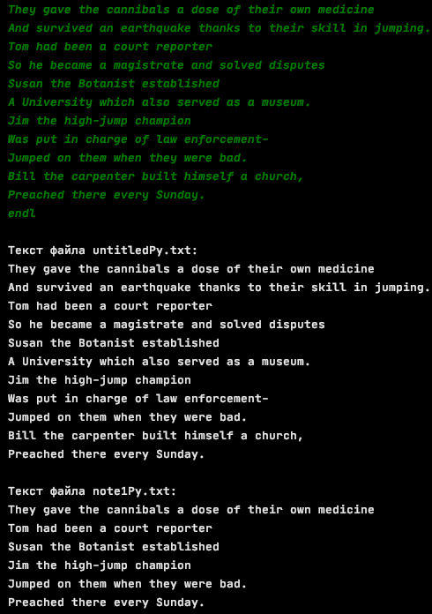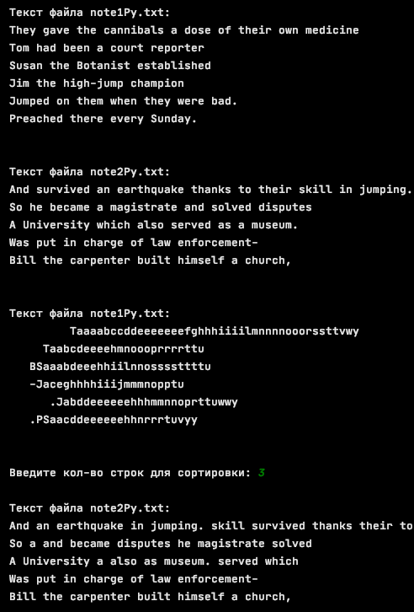

**Висновок:** під час виконання даної роботи ми вивчили особливості створення і обробки текстових файлів даних. Так само виконали за допомогою них завдання: " Створити файл, з якого потрібно дістати рядки та відсортувати виходячи з умови ", що дало нам також практичні навичк